性能测试 实践记录

一．原始数据

1.1接口测试记录

* + 1. 接口：get\_jobs

jmeter配置：

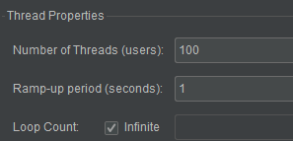



备注:error rate是在jmeter 停止时强制关闭请求产生的

grafana数据：

07-31 12：30-12：45

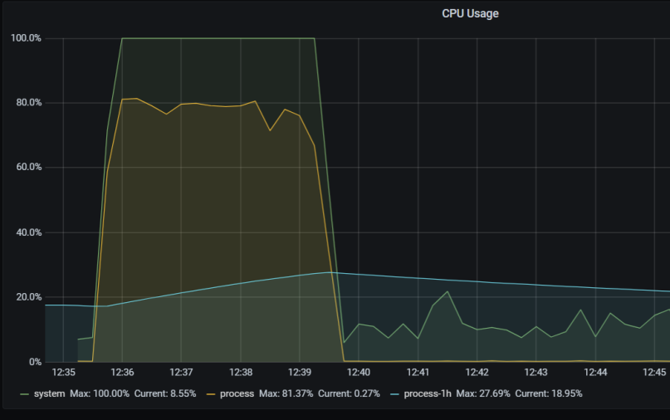

尝试一:

方案：

给Service类添加@EnableCache

结果：

虽然响应时间明显下降

然而grafana中CPU Usage中进程占比反而下降，无法达到目的

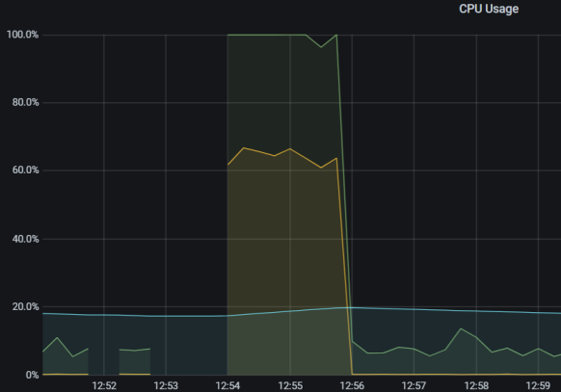

尝试二:

方案：优化jvm配置如下：

-XX:MetaspaceSize=128m -XX:MaxMetaspaceSize=128m -Xms1024m -Xmx1024m

-Xmn256m -Xss256k -XX:SurvivorRatio=8 -XX:+UseConcMarkSweepGC

结果：



响应平均值有明显提升，发现问题：MAX与MIN时间差距过大

尝试三:

方案：使用undertow替换tomcat

实现参考：A:<https://blog.csdn.net/wo18237095579/article/details/83619346>

B:<https://www.cnblogs.com/xifenglou/p/10475695.html>

A.近在pom.xml的dependency中修改，将tomcat替换



结果：平均值保持稳定，性能更加稳定

1. 在application.yml中修改配置为：

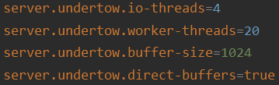

结果： 性能平均值下降，但稳定性有较大提升



1.1.2 接口filt\_jobs

jmeter配置：

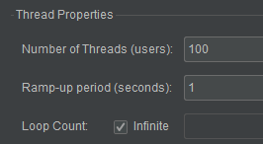

IMG_256

